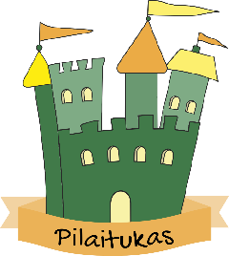
ŽALIOJI EDUKACINĖ ERDVĖ
„NATŪRALI PIEVELĖ“

Be miškų, didelius plotus Lietuvoje užima pievos. Pieva – tai žemės plotas, apaugęs daugiametėmis žolėmis. Pievoje visada yra ką stebėti ir pažinti. Pavasarį čia aidi paukščių balsai, skraido ankstyvieji drugiai, akį glosto po žiemos išsiilgta žaluma. Vasarą „groja“ žiogai, žolynai džiugina savo spalvomis ir kvapais.
Pievos gali būti natūralios, kada augalai užauga jose patys. Taip pat pievas gali sukurti žmogus, kada dirbamą žemę užsėja įvairiomis žolėmis. Pievų augalija yra labai įvairi. Gražiausios yra nenušienautos pievos. Greta viksvų, smilgų, pienių, jose žydi dobiliukai, ramunės, aguonos ir kitos lauko gėlės. Taip pat pievose auga vaistinių augalų. Nors pieva – žolinių augalų bendrija, ji neįsivaizduojama be gyvūnų. Tarp įvairiaspalvių žiedų skraido drugeliai, šokuoja žiogai, smilgos lapeliu lipa boružė, nektarą renka bitės. Vabzdžiai apdulkina žiedus, maitinasi žiedų nektaru ar augalų syvais. Be vabzdžių pieva būtų tyli, mažiau spalvinga.
2024 m. balandžio mėn. 4 d. – gegužės mėn. 30 d. lopšelio – darželio „Pilaitukas“ kieme įrengta žalioji edukacinė erdvė „Natūrali pievelė“. „Žaliosios pievelės“ įkūrimui buvo numatyta erdvė, kurioje ir įrengta natūrali, nešienaujama pievelė. Pievelė aptverta aplinkosauginio projekto lėšomis įsigyta mobilia tvorele. Šios edukacinės erdvės tikslas – sudaryti sąlygas vaikams stebėti natūralų augalų augimo procesą, susipažinti su pievelėje augančiais augalais, stebėti pievelėje besilankančius ar gyvenančius vabzdžius.
Natūralioje pievelėje pasėti 5 rūšių dobilai: raudonasis, rausvasis, baltasis, purpurinis ir dirvinis dobilas bei įvairios pievų gėlės. Pagamintos ir „Natūralioje pievelėje“ išeksponuotos interaktyvios informacinės kortelės su QR kodais, po kuriais pateikiama platesnė informacija apie kiekvieną dobilų rūšį. Tikslas – plėsti vaikų žinias apie dobilus. Tikslas – vaikai turės galimybę susipažinti su keliomis dobilų rūšimis, pievų gėlėmis, stebėti dobilo ir kitų pievų augalų augimo procesą nuo sėklos iki žiedo.
Erdvėje darželio vaikams vyksta pažintinės mokomosios veiklos apie natūraliai pievose augančius augalus. Pamokėlėms naudojamos projekto lėšomis įsigytos priemonės: mikroskopas, žaidimas „Augalai – žaliojo Vilniaus miesto simboliai“, dėlionės.
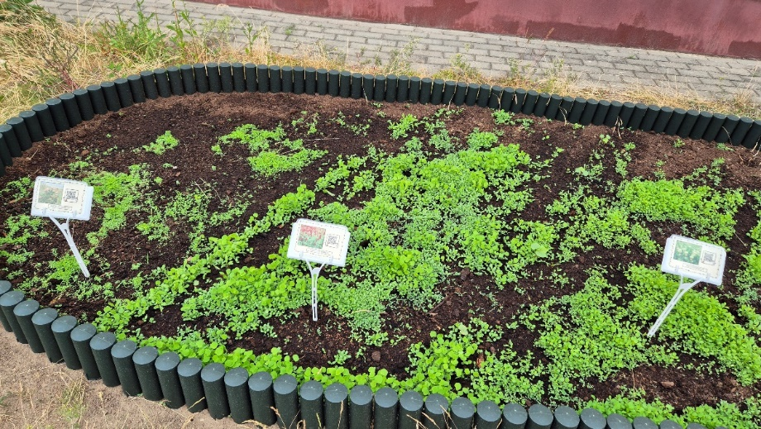
Veikdami šioje erdvėje vaikai aiškinasi:
- Kas yra pieva ir kokie augalai joje auga;
- Kokius gyvūnus galima pamatyti pievoje;
- Mokosi atpažinti keletą pievos augalų.

